Сишәмбе 21.04.2020
Тема.
Построение треугольника по стороне и двум прилежащим к ней углам.
Бер ягы һәм аның янындагы ике почмагы буенча өчпочмак төзү.
Биремнәр
1) Искә төшерү
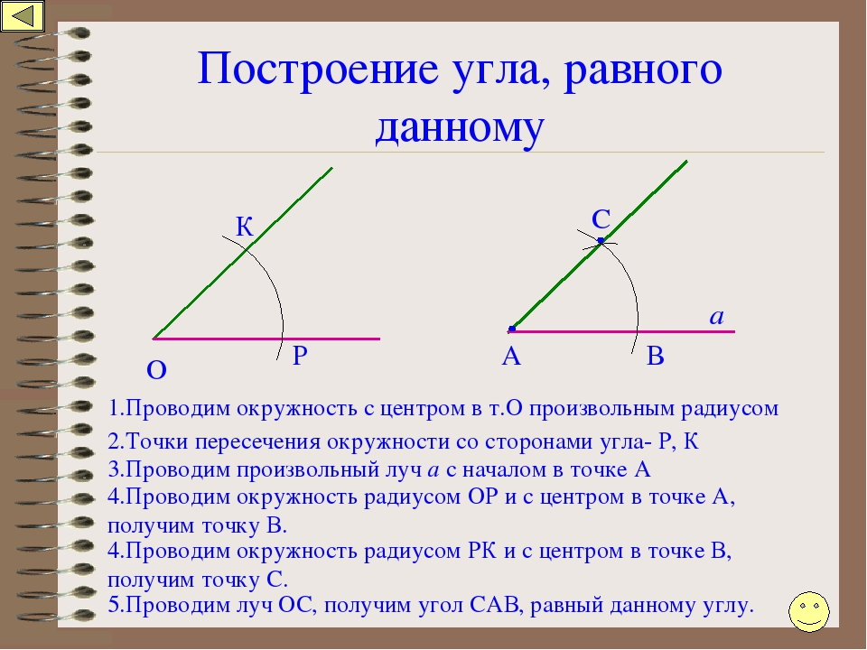
2) Дәреслек, пункт 39 (2 нче мәсьәлә)

3) Построение треугольника по стороне и двум прилежащим углам
https://youtu.be/HFPmCbBXOqc

4)
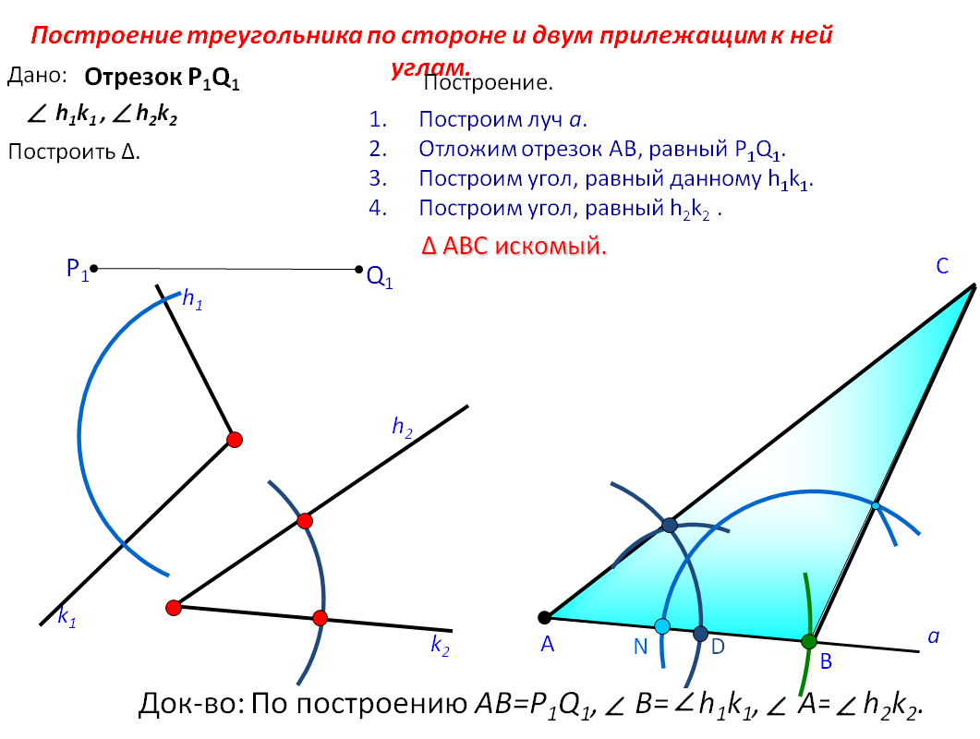
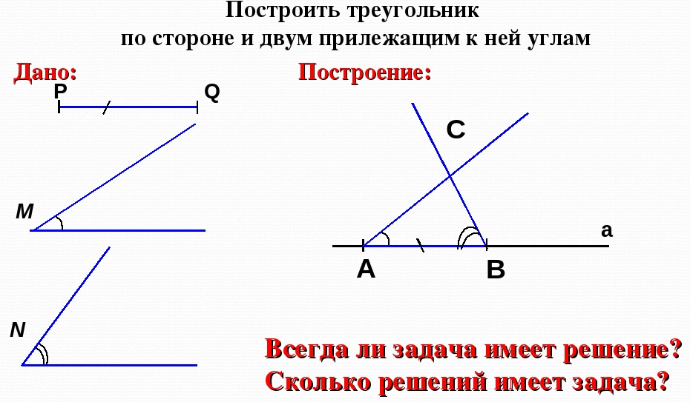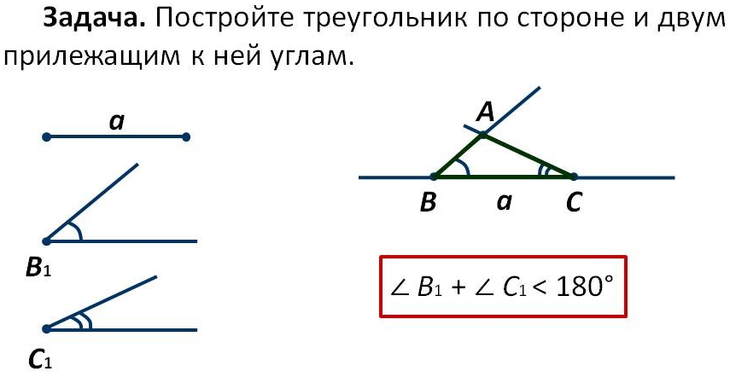

5) Искә төшерү
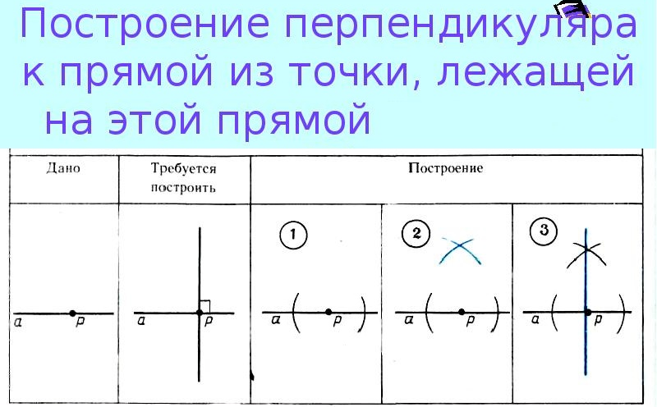
6) №290 б

Өй эше
1) Дәреслек, пункт 39 (2 нче мәсьәлә), №284 – укырга
2) №273 – язма
3) 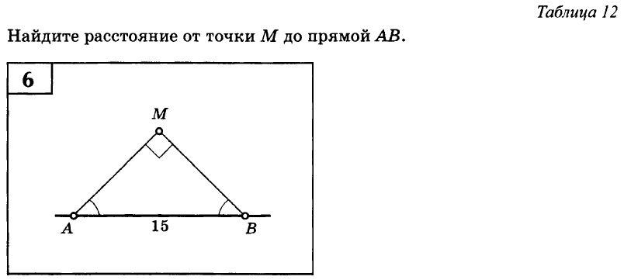
Язма өй эшләренә җавапларны WhatsApp аша җибәрергә кирәк.

Пәнҗешәмбе 23.04.2020
Тема.
Построение треугольника по двум сторонам и углу между ними.
Ике як һәм алар арасындагы почмак буенча өчпочмак төзү.
Биремнәр
1) Искә төшерү
2) Дәреслек, пункт 39 (1 нче мәсьәлә)
3) Построение треугольника по двум сторонам и углу между ними
https://youtu.be/rIEh8utJmro

4)
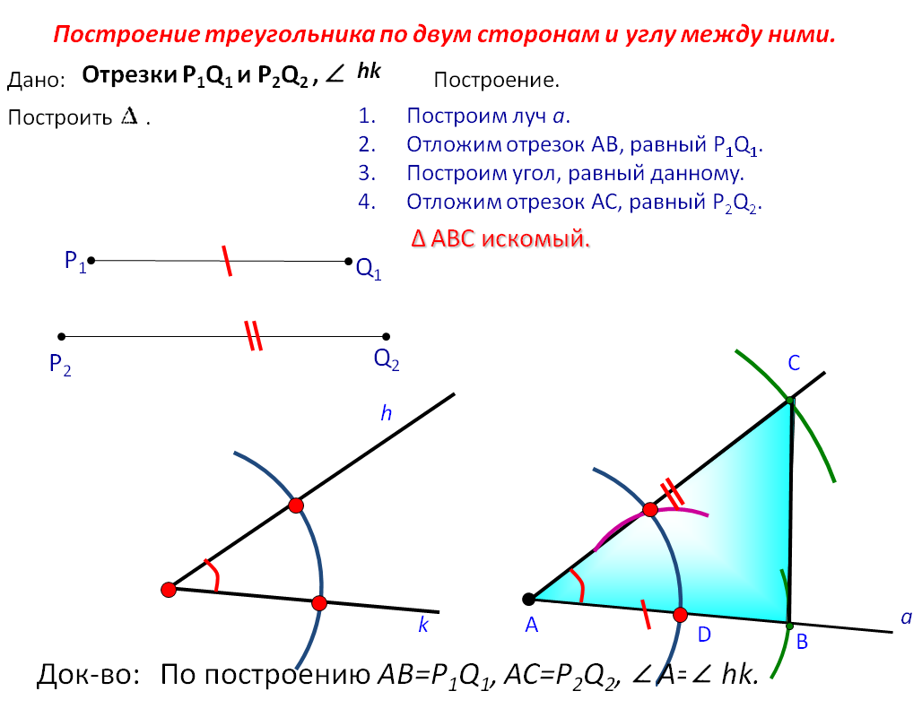
5) №291 а
Өй эше
1) Дәреслек, пункт 39 (1 нче мәсьәлә), №293 – укырга
2) №278 – язма
3)
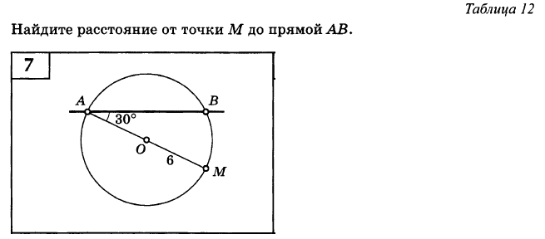
Язма өй эшләренә җавапларны WhatsApp аша җибәрергә кирәк.

